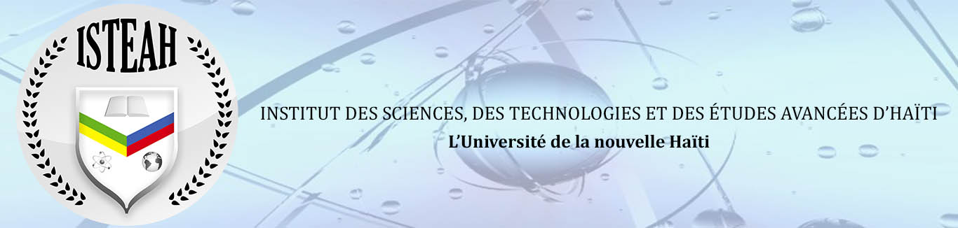
Liste quasi-finale des diplômés à la Collation des grades du 30 août 2022
(En date du 23 août 2022)

1. Doctorat
- Rony François – Thèse acceptée
2. Maîtrise
- Abdel Alexis – Mémoire accepté
- Serges Benoit – Mémoire accepté
- Robin’s Manigat – Mémoire accepté
- Pierreman-Fils Pierre – Mémoire accepté

3. DESS poursuivant en maîtrise
- Samuel Michel ALCIANNAS
- Wilson Augustin
- Jean-Claude Junior Jean-Charles
- Valmyr-Jacques Dabel
- Jean Dener Délissaint
- Jean-Kénel Dessources
- Sherley Dominique
- Souindie Dorcin
- Rony Francis
- Kesner Gracia
- Robenson Herman
- Alisson Jacob
- Guyto Jean-Pierre
- Fritznel Jeune
- John Vivaldi Louis
- Jacky Michel
- Georges Sylvestre
- Emmanuel Vertilaire

4. Microprogramme
- Rolmer Lucien

5. Licence
- Wougens Vincent

6. Diplôme Universitaire Propédeutique en Sciences (DUPS)
- Jovenel Alexandre
- David Belony
- Amélie Sophia Abigaïl Bonhomme
- Loveda Cherfils
- Ronaldy Faustin
- Naïthsa Shellsy Génice
- Vanderwalls Castel Darriou Saintilus
- lahhel Victor

No. | Diplôme | Nombre prévu
1 | Doctorat | 1
2 | Maîtrise | 4
3 | DESS | 18
4 | Microprogramme de 2e cycle | 1
5 | Licence en sciences | 1
6 | DUPS | 8
 | Total | 33

